轴对称图形同步练习
一．填空。
1．如果一个图形沿着一条直线对折，两侧的图形能够完全重合，这个图形就是（ ），折痕所在的直线叫做（ ）。
2．圆的对称轴有（ ）条，半圆形的对称轴有（ ）条。
3．在对称图形中，对称轴两侧相对的点到对称轴的（ ）。
4．（ ）三角形有三条对称轴，（ ）三角形有一条对称轴。
5．正方形有（ ）条对称轴，长方形有（ ）条对称轴，等腰梯形有（ ）条对称轴。

二．判断。
1．通过一个圆的圆心的直线是这个圆的对称轴。 ( )
2．圆是轴对称图形，每一条直径都是它的对称轴。（ ）
3.等腰梯形是对称图形。 ( )
4.正方形只有一条对称轴。 ( )

三．选择。
1．下列图形中，对称轴最多的是（ ）。
① 等边三角形 ② 正方形 ③ 圆 ④ 长方形
2．下面不是轴对称图形的是（ ）。
① 长方形 ② 平行四边形 ③ 圆 ④ 半圆
3．要使大小两个圆有无数条对称轴，应采用第（ ）种画法。
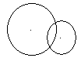

① ② ③

四．作图题。
画下面图形的对称轴．

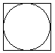
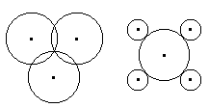
五．应用题。
1. 一只大钟,它的分针长40厘米。这根分针的尖端转动一周所走的路程是多少厘米？

2. 通过一座桥,直径是1.2米的车轮需转500圈,这座桥长多少米？

3. 某体育馆有一个圆形的游泳池,池的周长是100.48米,它的直径应是多少米？

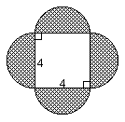
5． 求右图阴影部分的面积。（单位：厘米）

6．计算阴影部分的周长和面积。（单位：厘米）

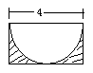

7．某种自行车轮胎滚动一周的长度是157厘米,这种自行车轮胎围成的圆的面积是多少平方厘米?

8．用铁皮剪成一个圆环，内圆半径4厘米，环宽2厘米，它的面积是多少？

